**DIMAS TRI HANDIKA**

**043260075**

**UPBJJ JAKARTA**

**TUGAS 2 TUGAS AKHIR PROGRAM**

Pertanyaan 1. Perhatikan nota berikut ini.

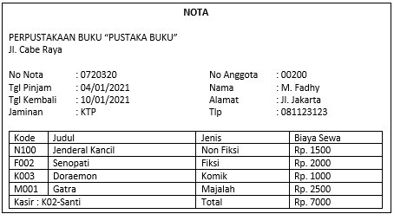

1. Buatlah langkah-langkah normalisasi pada nota tersebut sehingga terbentuk tabel yang normal!
2. Dari tabel yang sudah terbentuk pada soal no 1, relasikan tabel-tabel tersebut sehingga menjadi sebuah Entity Relationship Diagram (ERD)!

Jawab :

1.

* + Bentuklah menjadi tabel Un-Normalized Dengan mencantumkan semua field data yang ada.

|  |  |  |  |  |  |  |  |  |  |
| --- | --- | --- | --- | --- | --- | --- | --- | --- | --- |
| **Tgl. Pinjam** | **Tgl_ Kembali** | **No_ Nota** | **Kasir** | **Nama_Penyewa** | **Kode_ Buku** | **Judul_Buku** | **Jenis_ Buku** | **Biaya_Sewa** | **Total** |
| 04/01/2021 | 10/01/2021 | 0720320 | K-02Santi | M. Fadhy | N100 | Jenderal  Kancil | Non Fiksi | Rp 1.500 | Rp 7.000 |
|  |  |  |  |  | F002 | Senopati | Fiksi | Rp 2.000 |  |
|  |  |  |  |  | K003 | Doraemon | Komik | Rp 1.000 |  |
|  |  |  |  |  | M001 | Gatra | Majalah | Rp 2.500 |  |

* + Bentuklah tabel di atas menjadi bentuk normal 1NF

Dengan cara memisah-misah data pada field-field yang tepat dan bernilai atomic. Seluruh record harus lengkap adanya.

|  |  |  |  |  |  |  |  |  |  |  |  |  |
| --- | --- | --- | --- | --- | --- | --- | --- | --- | --- | --- | --- | --- |
| **No-**  **Anggota** | **Tgl. Pinjam** | **Tgl_ Kembali** | **No_ Nota** | **Kasir** | **Nama_Penyewa** | **Kode_Buku** | **Judul_Bu ku** | **Jenis_ Buku** | **Biaya_Sewa** | | **Total** | |
| 00200 | 04/01/2021 | 10/01/2021 | 0720320 | K-02Santi | M. Fadhy | N100 | Jenderal Kancil | Non Fiksi | Rp | 1.500 | Rp | 7.000 |
| 00200 | 04/01/2021 | 10/01/2021 | 0720320 | K-02Santi | M. Fadhy | F002 | Senopati | Fiksi | Rp | 2.000 | Rp | 7.000 |
| 00200 | 04/01/2021 | 10/01/2021 | 0720320 | K-02Santi | M. Fadhy | K003 | Doraemon | Komik | Rp | 1.000 | Rp | 7.000 |
| 00200 | 04/01/2021 | 10/01/2021 | 0720320 | K-02Santi | M. Fadhy | M001 | Gatra | Majalah | Rp | 2.500 | Rp | 7.000 |

* + Lanjutkan dengan Membuat Bentuk Normal Kedua 2NF
* Tabel Buku

|  |  |  |  |  |
| --- | --- | --- | --- | --- |
| **Kode_Buku** | **Judul_Buku** | **Jenis_ Buku** | **Biaya_Sewa** | |
| N100 | Jenderal  Kancil | Non Fiksi | Rp | 1.500 |
| F002 | Senopati | Fiksi | Rp | 2.000 |
| K003 | Doraemon | Komik | Rp | 1.000 |
| M001 | Gatra | Majalah | Rp | 2.500 |

* Tabel Penyewa

|  |  |
| --- | --- |
| **No-Anggota** | **Nama_Penyewa** |
| 00200 | M. FADHY |

* Tabel Total

|  |  |  |  |  |  |  |  |  |
| --- | --- | --- | --- | --- | --- | --- | --- | --- |
| **No-Anggota** | **Tgl.**  **Pinjam** | **Tgl_**  **Kembali** | **No_ Nota** | **Kode_Buku** | **Biaya_Sewa** | | **Total** | |
| 00200 | 04/01/2021 | 10/01/2021 | 0720320 | N100 | Rp | 1.500 | Rp | 7.000 |
| 00200 | 04/01/2021 | 10/01/2021 | 0720320 | F002 | Rp | 2.000 | Rp | 7.000 |
| 00200 | 04/01/2021 | 10/01/2021 | 0720320 | K003 | Rp | 1.000 | Rp | 7.000 |
| 00200 | 04/01/2021 | 10/01/2021 | 0720320 | M001 | Rp | 2.500 | Rp | 7.000 |

* + Lakukan Normalisasi dengan Bentuk Ketiga 3NF

Bentuk normal ketiga mempunyai syarat setiap tabel tidak mempunyai field yang tergantung transitif, harus bergantung penuh pada kunci utama.

* Tabel Buku

|  |  |  |  |  |
| --- | --- | --- | --- | --- |
| **Kode_Buku** | **Judul_Buku** | **Jenis_ Buku** | **Biaya_Sewa** | |
| N100 | Jenderal Kancil | Non Fiksi | Rp | 1.500 |
| F002 | Senopati | Fiksi | Rp | 2.000 |
| K003 | Doraemon | Komik | Rp | 1.000 |
| M001 | Gatra | Majalah | Rp | 2.500 |

* Tabel Penyewa

|  |  |
| --- | --- |
| **No-Anggota** | **Nama_Penyewa** |
| 00200 | M. FADHY |

* Tabel Total

|  |  |  |  |  |
| --- | --- | --- | --- | --- |
| **No_ Nota** | **Tgl. Pinjam** | **Tgl_ Kembali** | **No-Anggota** | **Total** |
| 0720320 | 04/01/2021 | 10/01/2021 | 00200 | Rp 7.000 |

* Tabel Transaksi

|  |  |  |  |
| --- | --- | --- | --- |
| **No_ Nota** | **Kode_Buku** | **Total** | |
| 0720320 | N100 | Rp | 7.000 |
| 0720320 | F002 | Rp | 7.000 |
| 0720320 | K003 | Rp | 7.000 |
| 0720320 | M001 | Rp | 7.000 |

2. Relasi Antar-Tabel (Relationship)

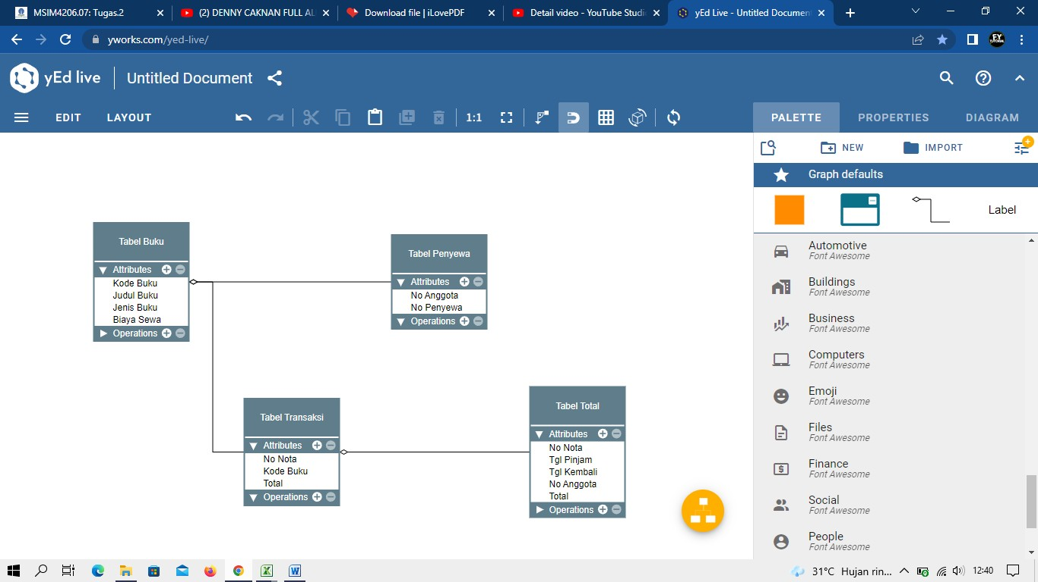

**Referensi/Sumber:**

**BMP MSIM 4206**